吉林大学

DB2实验报告

班级： 552410
姓名：柳湛博
学号：55241019

姓名 | 柳湛博 | 学号 | 55241019
实验项目 | 1. DB2 customization
实验性质 | □演示性实验 □验证性实验  操作性实验 □综合性实验
实验地点 | A108 | 机器编号 | 10
指导教师 | 刘雪洁 | 实验时间 | 2026年 9 月 21 日 8 时 53分
一、实验综述
1. 实验目的及要求
This exercise will let you explore the CLP and DB2 GUIs, making you familiar with them using the DB2 default instance - DB2 - and the SAMPLE database.
At the end of the lab, students should be able to:
• Use the CLP
• Use the different GUIs
• Know the possibilities of the CLP and the GUIs
2. 实验设备、软件
PC, windows XP Professional, DB2 9 Express-c
二、实验过程（实验步骤、记录、数据、分析）
Section 1 - Exploring the CLP usage
1. If using a Windows system, and you are not already logged on, log on now using the DB2 Administrator name. Use your Windows username and Windows password.
2. First, try to get general information about commands that can be used in the CLP.
Show your work below by printing screen.
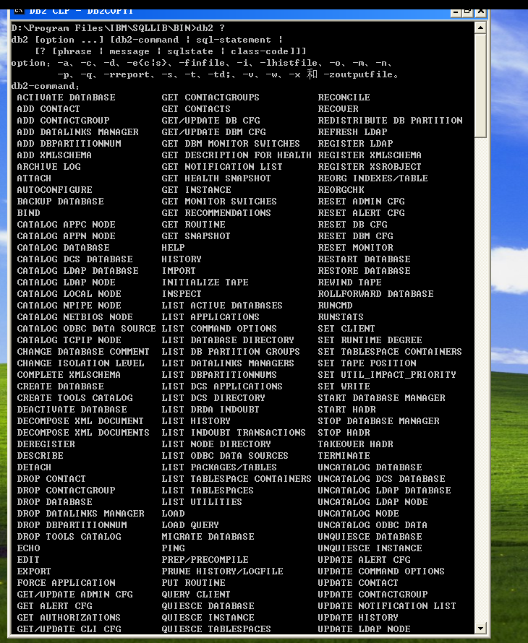
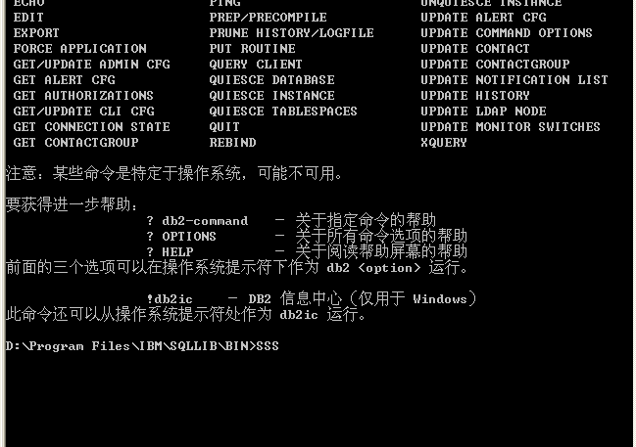

3. Now examine what can be done with the get command.
Show your work below by printing screen.

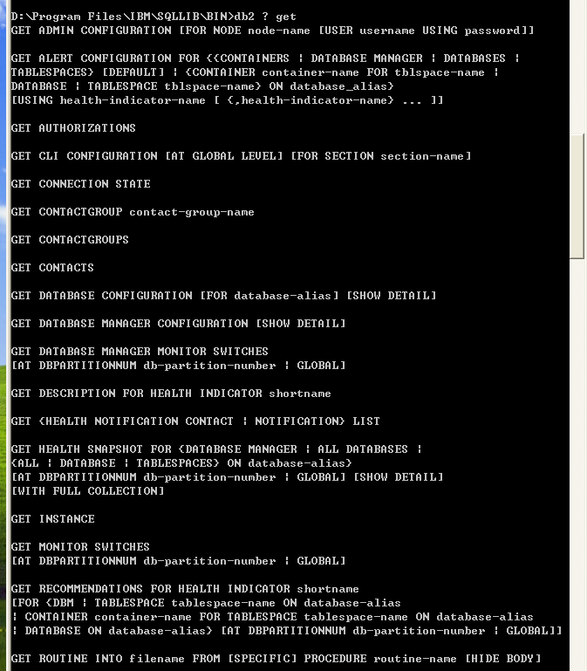
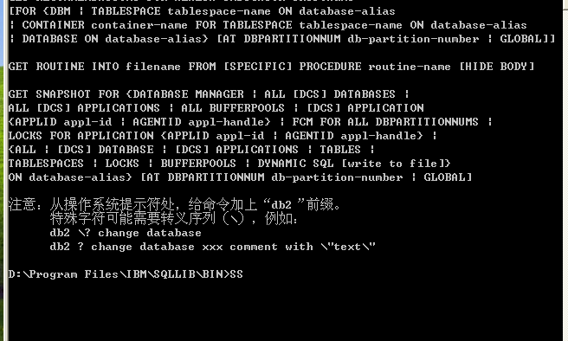

4. Next let’s assume you receive an SQLSTATE=08003. How you can determine what this sqlstate means? Execute the correct command and explain the meaning.
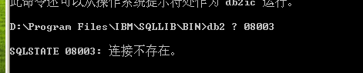
【解答与说明】
（1）查询方法：在 DB2 CLP 中，可以通过执行「db2 ? <SQLSTATE>」命令查询指定 SQLSTATE 错误码或状态码的详细解释。针对本题，执行命令：db2 ? 08003。
（2）含义解释：查询结果显示「SQLSTATE 08003: 连接不存在。」（Connection does not exist）。该状态码属于国际标准 SQLSTATE 体系中的“连接异常类”（Class 08: Connection Exception），表示当前 CLP 会话尝试执行需要数据库连接的 SQL 或实用程序操作，但此时尚未与任何数据库建立有效连接，或者先前的连接已被断开/重置。

5. Next let’s examine the options set for your CLP session. Issue the correct command and determine which options are set to on.
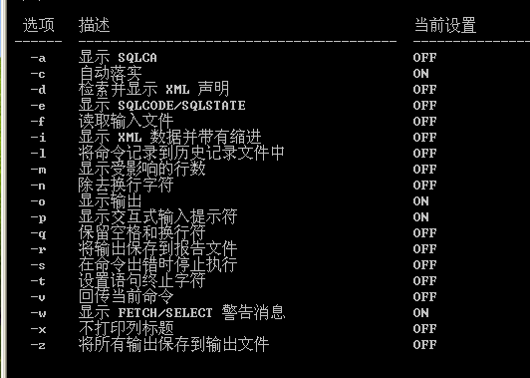
【解答与说明】
在 CLP 会话中执行命令「db2 list command options」查看当前 CLP 会话的所有选项设置。根据上述截屏输出结果，当前设置为 ON 的选项包括：
• -c（自动落实 / Auto-commit）：ON —— 默认每条 SQL 语句执行后自动提交事物。
• -o（显示输出 / Display output）：ON —— 默认在屏幕终端显示命令执行结果输出。
• -p（显示交互式输入提示符 / Display interactive prompt）：ON —— 处于交互模式时显示命令输入提示符。
• -w（显示 FETCH/SELECT 警告消息 / Display warnings）：ON —— 显示数据检索过程中的警告信息。
其余所有选项（-a, -d, -e, -f, -i, -l, -m, -n, -q, -r, -s, -t, -v, -x, -z）当前设置均为 OFF。

6. Next let’s create a script with the name myscript, which connects to the sample database, selects the columns empno and lastname from the table employee and lists the database manager configuration.
Show your work below by printing screen.

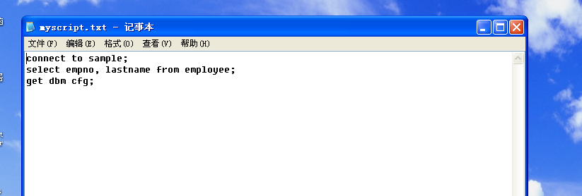
【脚本设计与说明】
使用记事本在工作目录（D:\）创建名为 myscript.txt 的脚本文件，包含以下三条核心 DB2 命令（每行命令以分号 ; 作为语句终止符）：
1. connect to sample; —— 连接到 SAMPLE 示例数据库。
2. select empno, lastname from employee; —— 从 employee 表中检索员工编号（empno）与姓氏（lastname）列数据。
3. get dbm cfg; —— 获取并显示当前 DB2 实例的数据库管理器配置参数（Database Manager Configuration）。

7. Now execute the created script using your CLP session and echo the current command.
Show your work below by printing screen.
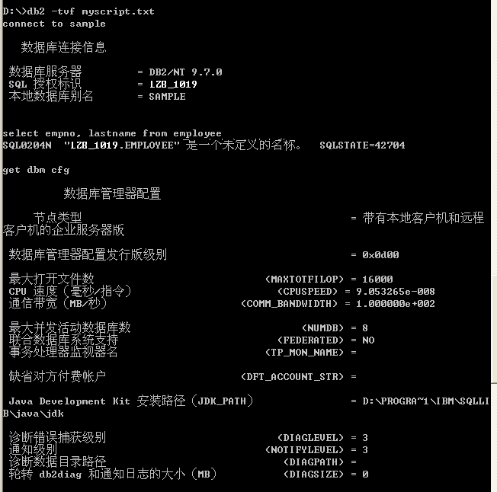
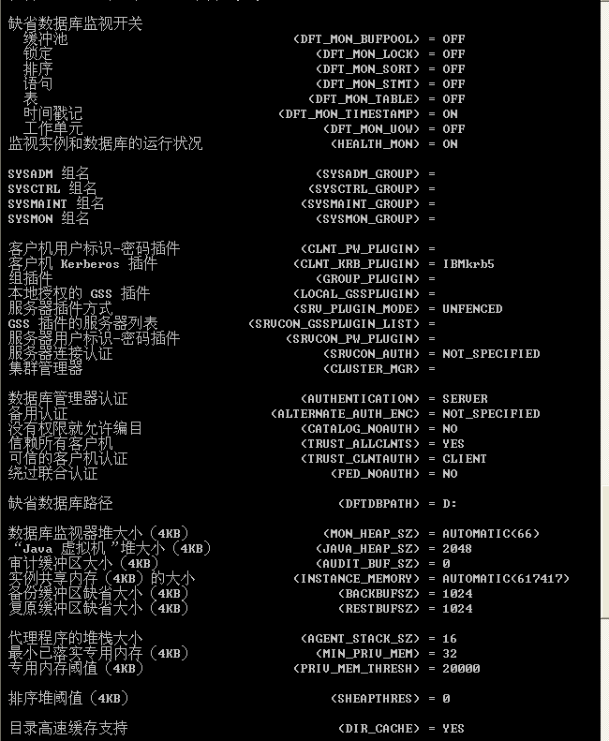
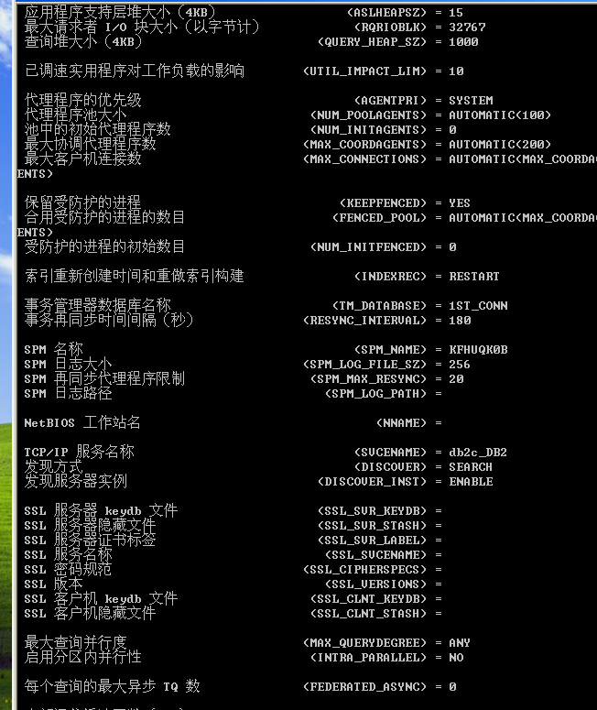
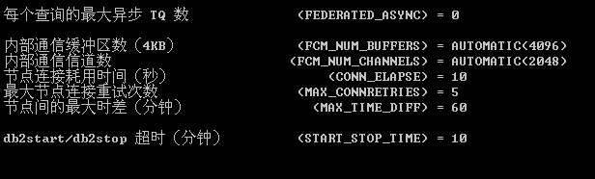
【执行说明与结果分析】
在命令行中执行命令「db2 -tvf myscript.txt」运行该脚本文件：
• 参数 -t：指定分号（;）作为语句终止符。
• 参数 -v：回传（Echo）正在执行的命令语句到屏幕，方便追踪执行进度。
• 参数 -f：指定输入的脚本文件名。
执行过程分析：命令首先成功连接到本地数据库 SAMPLE（SQL 授权标识为当前实验用户 LZB_1019）；随后逐条执行 SELECT 查询语句与 GET DBM CFG 命令，完整显示出数据库管理器的全部配置参数信息。

8. As there is a lot of information returned from the select statement and the database manager configuration, it might be helpful to store the information in a file called myout to be able to examine it step by step. Execute the script again and save the output in a file named myout.
Show your work below by printing screen.
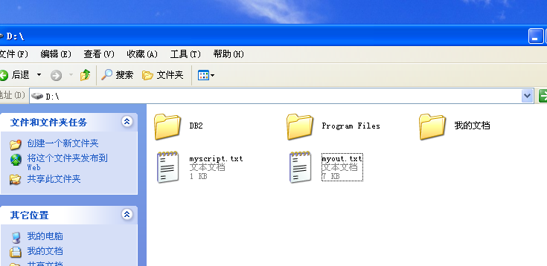
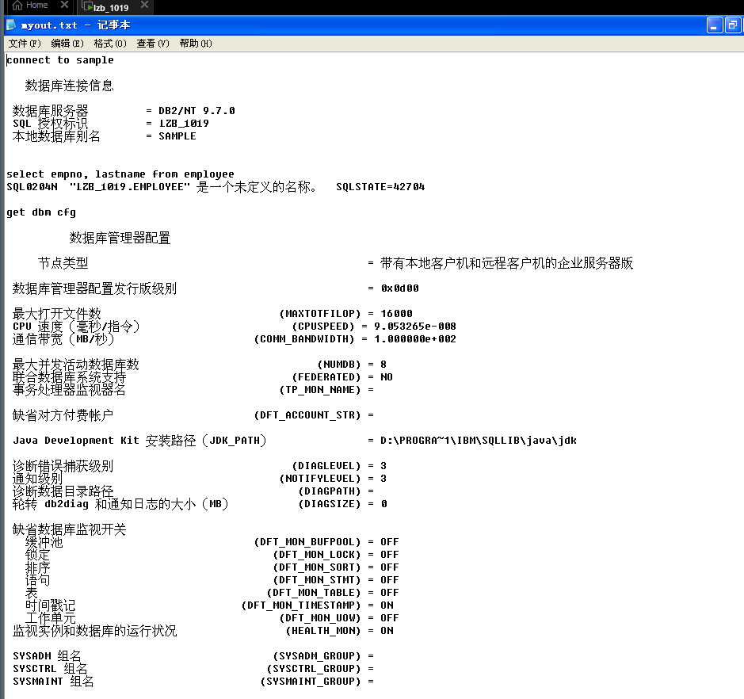
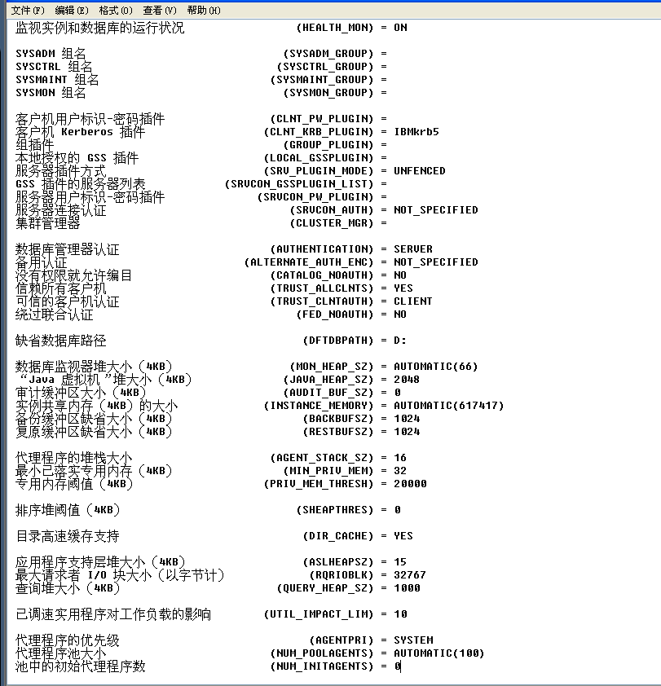
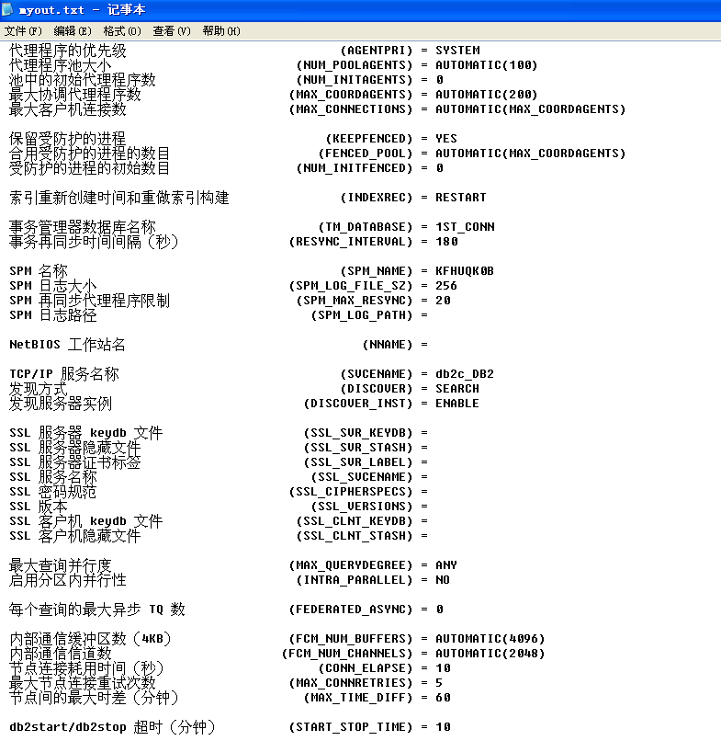
【执行说明与结果分析】
执行命令将脚本输出重定向并保存至文件：db2 -tvf myscript.txt > myout.txt（亦可使用 CLP 选项 db2 -z myout.txt -tvf myscript.txt）。
执行完成后，在 D 盘根目录下成功生成输出文件 myout.txt。使用记事本打开该文件，可以分屏、逐行仔细检查查询结果及数据库管理器的各项配置细节，便于存档与后续调优分析。

